Contenido

• **Solicitud de la prueba:** 2

• **Escenarios de pruebas:** 2

• **Insumos, componentes y herramientas:** 4

• **Prioridad:** Alta 5

• **Fecha de Prueba:** 13122023 5

• **Fecha de final Prueba:**14122023 5

• **Producto / Módulo/ Submódulo:** Suite de Google/ Gmail 5

• **Versión:** 1.0 5

• **Resultado de la Prueba:** 5

# **Solicitud de la prueba:**

* + **Contexto:**

Realizar una automatización de un LogIn / Inicio de sesión en una cuenta de Gmail (al

momento de pasarnos la información que por favor utilicen datos dummy y nosotros aquí

colocamos datos reales).

# **Escenarios de pruebas:**

* + **Casos de prueba para el portal de inicio de sesión de Gmail:**
    - **Casos de prueba funcionales**

**Caso de prueba 1:** Iniciar sesión con un correo electrónico y contraseña válidos.

Escenario:

El usuario ingresa un correo electrónico y contraseña válidos en los campos correspondientes.

El usuario hace clic en el botón "Iniciar sesión".

Esperado:

El usuario debe ser redirigido a la bandeja de entrada de Gmail.

**Caso de prueba 2:** Iniciar sesión con un correo electrónico inválido.

Escenario:

El usuario ingresa un correo electrónico inválido en el campo correspondiente.

El usuario hace clic en el botón "Iniciar sesión".

Esperado:

El usuario debe ver un mensaje de error que indique que el correo electrónico es inválido.

**Caso de prueba 3:** Iniciar sesión con una contraseña inválida.

Escenario:

El usuario ingresa una contraseña inválida en el campo correspondiente.

El usuario hace clic en el botón "Iniciar sesión".

Esperado:

El usuario debe ver un mensaje de error que indique que la contraseña es incorrecta.

**Caso de prueba 4:** Iniciar sesión con una cuenta desactivada.

Escenario:

El usuario ingresa un correo electrónico y contraseña válidos para una cuenta que ha sido desactivada.

El usuario hace clic en el botón "Iniciar sesión".

Esperado:

El usuario debe ver un mensaje de error que indique que la cuenta ha sido desactivada.

**Caso de prueba 5:** Iniciar sesión con una cuenta suspendida.

Escenario:

El usuario ingresa un correo electrónico y contraseña válidos para una cuenta que ha sido suspendida.

El usuario hace clic en el botón "Iniciar sesión".

Esperado:

El usuario debe ver un mensaje de error que indique que la cuenta ha sido suspendida.

**Caso de prueba 6:** Iniciar sesión con un factor de autenticación de dos factores habilitado.

Escenario:

El usuario ingresa un correo electrónico y contraseña válidos para una cuenta que tiene habilitado el factor de autenticación de dos factores.

El usuario hace clic en el botón "Iniciar sesión".

Esperado:

El usuario debe ser redirigido a una página para ingresar un código de verificación de dos factores.

**Caso de prueba 7:** Iniciar sesión con un correo electrónico y contraseña válidos en un dispositivo nuevo.

Escenario:

El usuario ingresa un correo electrónico y contraseña válidos en un dispositivo que no ha iniciado sesión en Gmail antes.

El usuario hace clic en el botón "Iniciar sesión".

Esperado:

El usuario debe ser redirigido a una página para ingresar un código de verificación de correo electrónico.

* + - **Casos de prueba no funcionales**

**Caso de prueba 1:** Rendimiento del portal de inicio de sesión.

Escenario:

Se realizan 100 inicios de sesión consecutivos con correos electrónicos y contraseñas válidos.

Medición:

El tiempo promedio de carga del portal de inicio de sesión.

**Caso de prueba 2:** Usabilidad del portal de inicio de sesión.

Escenario:

Se realizan 10 inicios de sesión consecutivos por usuarios con diferentes niveles de experiencia tecnológica.

Medición:

El porcentaje de usuarios que pueden iniciar sesión correctamente sin ayuda.

**Caso de prueba 3:** Seguridad del portal de inicio de sesión.

Escenario:

Se realizan ataques de fuerza bruta y diccionario contra el portal de inicio de sesión.

Medición:

El número de intentos exitosos de inicio de sesión.

# **Insumos, componentes y herramientas:**

* + **Usuarios de Prueba:**

**Url:** https://accounts.google.com/signin

**Usuario Gmail:** gmltest26@gmail.com

**Contraseña Gmail:** xxxxxxxxxxxxxx

**Diagrama de componentes:**

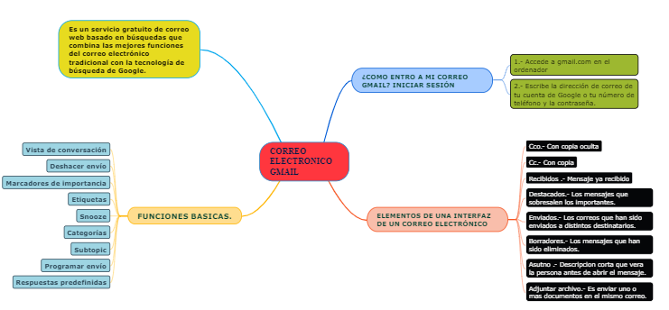

Link: [URL WEB](https://www.mindomo.com/es/mindmap/correo-electronico-gmail-432e4e388dc140b08eed74bca87991f9)

**Herramientas:**

**IDE:** Intellij IDEA

**Lenguaje de programación:** Java JDK.17

**Herramientas de software:** JMeter , Selenium **,** Maven

**Frameworks:** TestNG

# **Prioridad:** Alta

# **Fecha de Prueba:** 13122023

# **Fecha de final Prueba:**14122023

# **Producto / Módulo/ Submódulo:** Suite de Google/ Gmail

# **Versión:** 1.0

# **Resultado de la Prueba:**

En términos generales las pruebas funcionales con TestNG y Selenium y las no funcionales con Jmeter fueron satisfactorias, porque evidenciaron los principios de pruebas automatizadas con respecto a:

* **Cobertura:** Las pruebas cubrieron un amplio espectro de funcionalidades del login de Gmail , incluidas las funciones básicas, las funciones avanzadas y los escenarios de error.

Como los controles que aplica Google para que software Automatizado no esté realizando las pruebas y de pronto interfieran con la disponibilidad del servicio evidenciado en el escenario de prueba con usuario Gmail existente. Para lo cual fue necesario ajustar el script con las funcionalidades Proxy y Random para tratar de evadir los controles sin éxito.

**Proxy:** Se ejecutó con Firefox poque es el único navegador que no hereda la configuración proxy del PC .

**Random:**

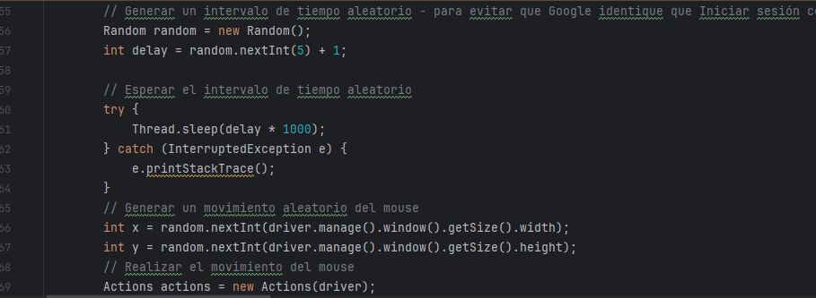

* **Reutilización:** Las pruebas se diseñaron de manera que puedan reutilizarse para diferentes versiones del sistema.
* **Eficiencia**: Las pruebas se ejecutaron de manera rápida y eficiente.
* **Eficacia**: Las pruebas identificaron errores de manera efectiva.

1. Escenario de prueba con un Usuario existente en Gmail y con el navegador Chrome . Firefox, Edge No permite el inicio de sesión porque detecta que es un navegador no seguro y que posiblemente sea por estar ejecutándose desde un software de automatización.

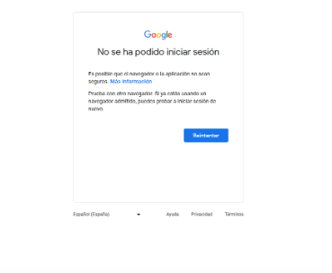

1. Escenario de prueba con un Usuario nuevo en Gmail y con el navegador Firefox y Jmeter , si permitió ejecutar la prueba , aunque solicitó diligenciar un Capcha que se debió hacer manual porque es poco es tiempo para solucionarlo con automatización y demanda tiempo , además por principio no se deben automatizar páginas en producción que tenga este tipo de validación aleatoria

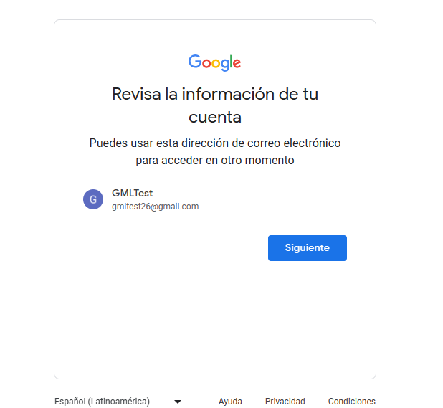

1. Escenario de prueba con un Usuario existente en Gmail y con el navegador Firefox y Jmeter:

Se identificaron e inventariaron 580 Endpoints entre servicios GET, POST que dan fe de la complejidad y los controles que tiene Google para sus cuentas de correo y el método de autenticación que lo tienen con Kerberos que ofrece los mejores controles de acceso.

